Propozycje na miesiąc marzec
Ponownie zaczynamy od propozycji wspomagających naukę czytania. Mamy nadzieję, że poprzednie propozycje przypadły dzieciom do gustu
Kiedy już utrwalone są samogłoski przechodzimy do sylab i zaczynamy od sylab z literą „L”.
Potrzebujemy:
- kartki papieru
- marker
- plastikowe nakrętki (minimum 7)
- kostkę do gry
- ewentualnie taśmę klejącą
Propozycja 1:
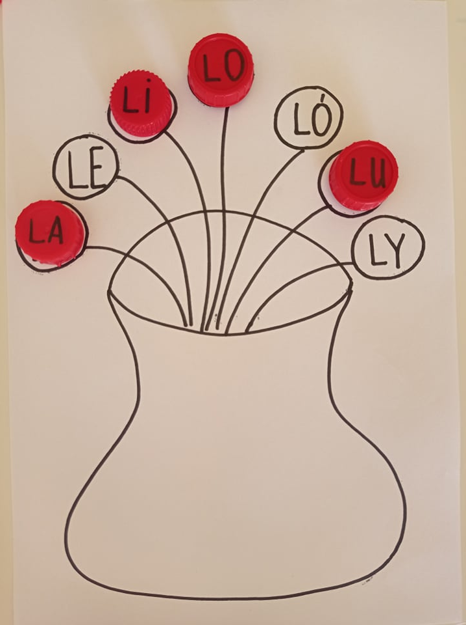
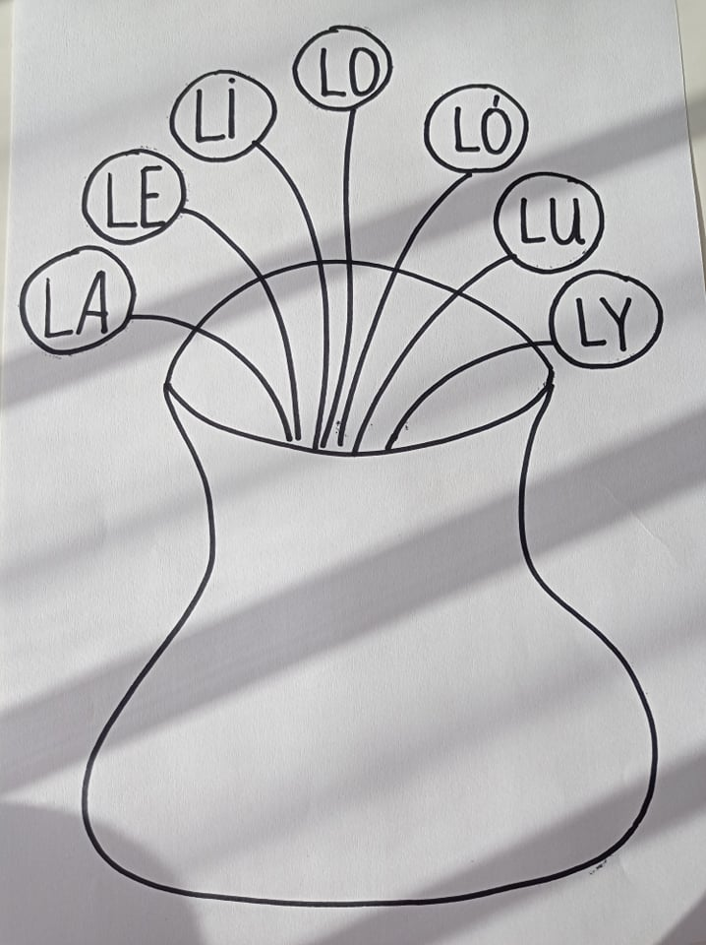
Na kartce papieru odrysowujemy z nakrętek 7 kwiatków i rysujemy wazon. Na nakrętkach piszemy sylaby: LO, LA, LU, LY, LI, LE, LÓ. Piszemy te sylaby również na kwiatkach, zadaniem dzieci jest dopasować nakrętki do kwiatków.
Można stworzyć kilka takich kart pracy, aby dziecko nie działało typowo pamięciowo, pamiętając żeby zmienić kolejność sylab na kwiatkach.

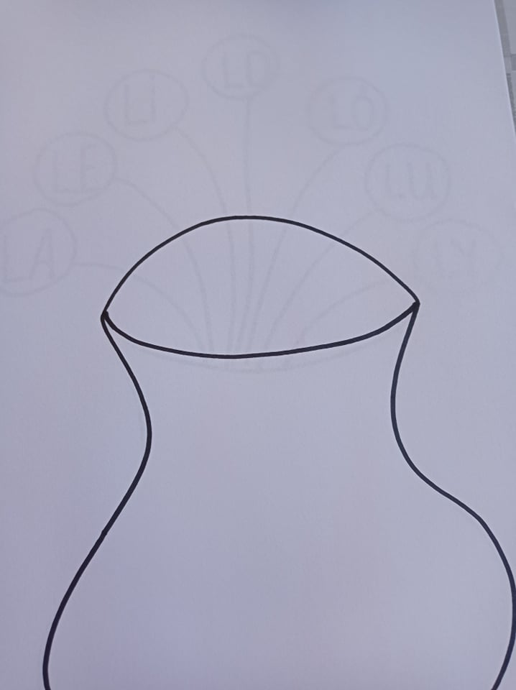
Podpowiedź: Jeżeli narysujemy pierwszy rysunek markerem to później nakładając kartkę na kartkę bez problemu odrysujemy wazon i kwiatki jak przy użyciu kalki.

Propozycja 2:
Przygotowujemy pustą kartę pracy. Na ściankach kostki przyklejamy nasze sylaby lub tworzymy taką kostkę sami. Dziecko turla kostką, z pomocą Rodzica odczytuje sylabę i uzupełnia kwiatki w wazonie.
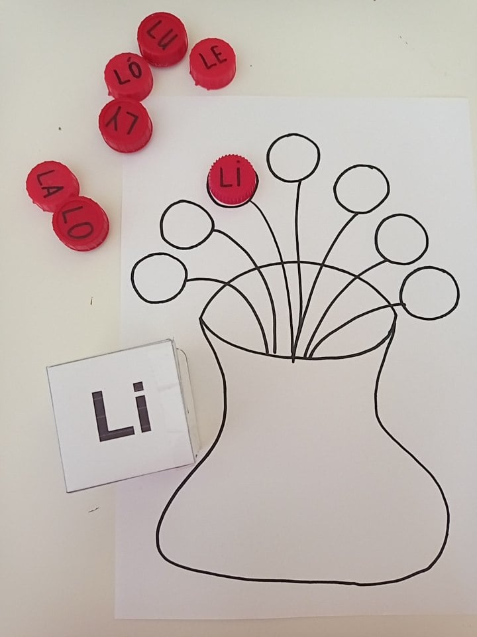

Propozycja 3:
„Pożeracz nakrętek” – z kartonu tworzymy potworka, którego będziemy karmić naszymi już gotowymi nakrętkami. Na początku można mówić dziecku, którą nakrętką należy nakarmić potworka, a później kiedy dziecko będzie gotowe to karmi samo i nazywa sylabę, którą podaje potworkowi.
Można tutaj również wykorzystać kostkę i nakarmić potworka sylabą, która wypadła.

Przejdźmy teraz do kilku zabaw z zakresu edukacji matematycznej.

Zabawy i gry matematyczne z kostkami i kartami logicznymi
Propozycja 1: Zabawy z kostkami
1.1.Zapoznanie z właściwościami kostek do gier – sześcianami
Podczas swobodnej zabawy kostkami wyciągamy nast. wnioski:
- każdy sześcian ma dokładnie 6 ścian,
- każda ściana jest kwadratem,
- sześcian ma dokładnie 8 wierzchołków,
- sześcian ma dokładnie 12 krawędzi,
- suma oczek na przeciwległych ścianach sześcianu jest równa 7.
1.2. Zabawa pt. „Liczenie oczek na kostce”
Jedna osoba trzyma kostkę, której nie widzi druga. Osoba posiadająca kostkę zadaje pytania, druga udziela odpowiedzi.
Na przykład: - Na górze jest 5. Ile jest na dole? (pamiętamy, że suma oczek na przeciwległych ścianach sześcianu jest równa 7)
- Z prawej strony jest 6. Ile jest z lewej?
- Z tyłu jest 3. Ile jest z przodu?
Zamiana ról.
  - Gra w dwie kostki
Osoba rozpoczynająca grę kładzie na stole 2 kostki złączone ściankami i pyta o sumę liczb ukrytych oczek. Drugi uczestnik bez rozsuwania kostek oblicza sumę liczb ukrytych oczek. Jeżeli udzieli prawidłowej odpowiedzi, uzyskuje 1 punkt. Jeżeli popełni błąd, drugi uczestnik gry zyskuje punkt. Zamiana ról.

Propozycja 2: Zabawy z figurami geometrycznymi
Pomoce: zestaw kartoników logicznych do rozwijania umiejętności myślenia logicznego.
W komplecie znajdują się 24 kartoniki w kształcie figur geometrycznych, które charakteryzują się trzema podstawowymi cechami:
- kształtem: koło, kwadrat, trójkąt równoboczny
- kolorem: czerwony, niebieski, zielony, żółty
- wielkością: duży, mały
Każdy kartonik jest więc kształtu – koła, albo kwadratu, albo trójkąta. Jest on albo czerwony, albo niebieski, albo zielony, albo żółty. Jest albo duży, albo mały. W zestawie nie ma więc dwóch identycznych kartoników. Każde dwa kartoniki różnią się albo jedną, albo dwiema, albo trzema cechami. Chcąc dokładnie określić kartonik, o który nam chodzi, musimy wymienić wszystkie jego trzy cechy: kształt, kolor, wielkość. Wtedy i tylko wtedy wskażemy jednoznacznie kartonik, o którym myślimy.

2.1. Zabawa „Schowany kartonik”
Jedna osoba chowa dowolny kartonik, druga pyta o jego cechy. Na zadane pytania, osoba, która schowała kartonik może odpowiedzieć: „tak” lub „nie”.
Np.:
- czy to jest kwadrat?
- nie
- czy to jest koło?
- nie
Następne pytanie o kształt jest zbędne, ponieważ otrzymane informacje wystarczają, by stwierdzić, że schowany kartonik ma kształt trójkąta. Następnie pytamy o drugą cechę.
- czy jest czerwony?
- nie
- niebieski?
- nie
- zielony?
- tak
Następnie pytamy o trzecią cechę – wielkość
- czy jest mały?
- nie
Po otrzymaniu tych informacji osoba zadająca pytania może dokładnie opisać cechy schowanego kartonika: trójkątny, zielony, duży.
Osoba zadająca pytania, może posłużyć się zestawem logicznym, z którego eliminuje te kartoniki, które nie posiadają własności schowanego kartonika. Po otrzymaniu pierwszej odpowiedzi przeczącej usuwa ze swojego zbioru wszystkie kartoniki kwadratowe, po drugim zaprzeczeniu usuwa wszystkie koła. Pozostały jej tylko kartoniki trójkątne. Po pytaniu o kolor, kolejno usuwa trójkąty koloru czerwonego, niebieskiego i żółtego. Teraz pyta o wielkość: czy jest mały? Odpowiedź jest przecząca, więc usuwa kartonik mały. Pozostał tylko jeden kartonik: Trójkątny, koloru zielonego, duży.
2.2. Gra „Chowany”
Na stole znajduje się zestaw kartoników logicznych. Jeden z uczestników zamyka oczy, a drugi chowa dowolny kartonik. Pierwszy gracz ma określić cechy schowanego kartonika.
2.3. Gra „Łańcuszek”
Kładziemy na stole dowolny kartonik z zestawu. Zadaniem kolejnego gracza jest umieszczenie obok pierwszego kartonika – następnego, który różni się od niego dokładnie jedną cechą. Kładąc kartonik, informujemy jaką cechę zmieniamy. Kolejny uczestnik dokłada następny kartonik różniący się od poprzedniego jedną cechą. I tak powstaje „łańcuszek”.

Życzymy udanej zabawy i dużo radości ze wspólnie spędzonego czasu
Kolejne propozycje już za miesiąc

